OFERTA1 : TARJETA DE PROXIMIDAD DELGADA DE 125 KHZ = 2.5 SOLES

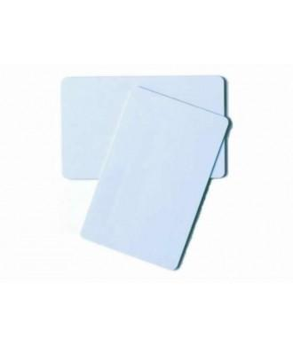
CARACTERISTICAS

- Resistente, material de PVC
- Tiene medidas de 85mm x 54mm
- Son imprimibles
- Usa una frecuencia 125 KHz
- No requiere bateria
- Es compatible con equipos lectores de tarjeta, controles de asistencia y acceso.

USO

- Se aproxima al lector a una distancia de entre 2 a 5cm.
- Poseen internamente una antena y no necesitan se insertadas en un lector.
- El chip de la tarjeta se comunica con el lector por radiofrecuencia (=RF)
- Se identifica al titular (=ID) sin contacto fisico.

APLICACION

- Su aplicacion es diversa, para controles de rondas, control de acceso, control de asistencia.

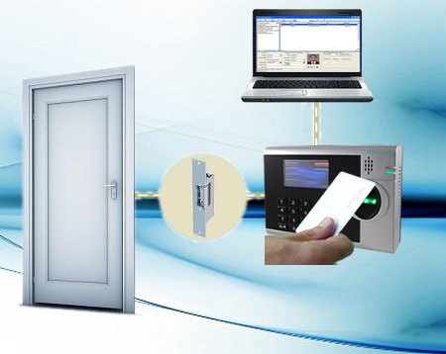

TARJETA DE PROXIMIDAD GRUESA DE 125 KHZ = 2.8 SOLES

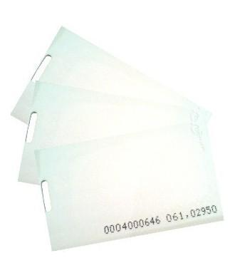

CARACTERISTICAS

- Resistente, material de PVC
- Tiene medidas de 85mm x 54mm
- Son imprimibles
- Usa una frecuencia 125 KHz
- No requiere bateria
- Es compatible con equipos lectores de tarjeta, controles de asistencia y acceso.

USO

- Se aproxima al lector a una distancia de entre 2 a 5cm.
- Poseen internamente una antena y no necesitan se insertadas en un lector.
- El chip sel llavero se comunica con el lector por radiofrecuencia (=RF)
- Se identifica al titulas (=ID) sin contacto fisico.

APLICACION

- Su aplicacion es diversa, para controles de rondas, control de acceso, control de asistencia.

